实验报告：时间测量中随机误差的分布规律
张贺 PB07210001

- 实验题目：
时间测量中随机误差的分布规律
- 实验目的：
用常规仪器（如电子秒表、频率计等）测量时间间隔，通过对时间和频率测量的随机误差分布，学习用统计方法研究物理现象的过程和研究随机误差分布的规律。
- 实验仪器:
电子秒表、机械节拍器
- 实验原理：
    - 常用时间测量仪表的简要原理：
      - 机械节拍器：由齿轮带动摆做周期性运动，摆动周期可以通过改变摆锤的位置连续调节。
      - 电子节拍器：由石英晶体振荡器、计数器、译码器、电源和分档控制及显示部分组成。电子节拍器按一定的频率发出有规律的声响和闪光，声、光节拍范围为1.5～0.28846s，分为39挡，各挡发生和闪光的持续时间约为0.18s。
      - 电子秒表：兼有数种测时功能（秒、分、时、日、月和星期），便于携带和测量的常用电子计时器。电子秒表机芯由CMOS集成电路组成，用石英晶体振荡器作时标，一般用六位液晶数字显示，其连续积累时间数为59min59.99s。分辨率为0.01s，平均日差0.5s。
      - VAFN多用数字测试仪：由PMOS集成元件和100kHz石英晶体振荡器构成。可测量计数、振动、累计、速度、加速度、碰撞、频率、转速、角速、脉宽。时标：由DC10集成电路和100kHz石英晶体振荡器组成。电路可直接输出0.01ms，0.1ms，1ms，10ms，0.1s，1s六挡方波脉冲作为时标信号和闸门时间。石英晶体振荡器的稳定度为1.2×10s/d；频率测量范围1Hz~100kHz；电信号输入幅度为300mV。
    - 统计分布规律的研究：
假设在近似消除了系统误差（或系统误差很小，可忽略不计，或系统误差为一恒定值）的条件下，对某物理量x进行N次等精度测量，当测量次数N趋向无穷大时，各测量值出现的概率密度分布可用正态分布（又称高斯分布）的概率密度函数表示，
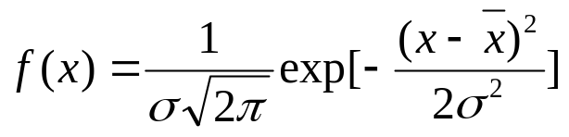 （1）
式中为测量的算术平均值，为测量列的标准差，
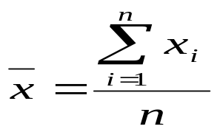 （2）
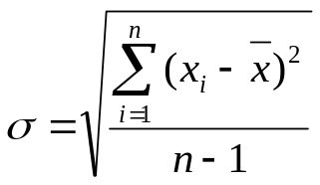 （3）
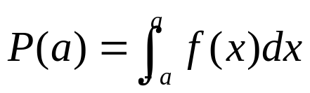 （4）
式中a=,2,3.
- 统计直方图方法
统计直方图是用实验研究某一物理现象统计分布规律的一种直观的方法。由于此法简便易行，直观清晰，因此在许多情况，特别是当我们对被研究对象的规律一无所知的情况下，不失为一种初步分析的手段。
在一组等精度测量所得的N个结果x₁，x₂，x₃，…，x_{N}中，先找出它的最小值x_{min}和最大值x_{max}。由最大值和最小值之差可求得实验数据的极差R=x_{max-}x_{min}，将极差分为K个小区间，每个小区域的间隔（⊿x）的大小就等于极差R除以K
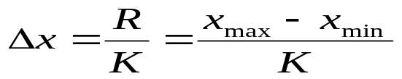 （5）
统计测量结果出现在某个小区域内的次数n_{i}称为频数，相对频数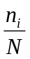被称为测定值在该小区域内出现的频率，相应地把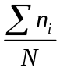称为累计频率，而把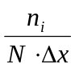称为频率密度。若以n_{i}或或为纵坐标，测量值x为横坐标，便可得到统计直方图。
- 概率密度分布曲线
利用式（1）求出个小区域中点的正态分布的概率密度值f(x)，以f(x)为纵坐标，x为横坐标，可得概率密度分布曲线。若此概率密度分布曲线与统计直方图上端相吻合，则可以认为测量只是基本符合正态分布的。
五、实验内容：
1.时间间隔测量
（1）用电子秒表测量机械节拍器的摆动周期或电子节拍器的周期。
2.统计规律研究
在相同条件下，重复测量200次。
（1）利用公式（2）和式（3）计算测量结果的平均值 和测量数据列的标准差值。
（2）利用式（1）计算各区中点值x_{中}的f(x)值。
（3）根据测量结果的离散程度，极限差R的大小，合理划分小区间数K，用公式（5）确定小区间的间隔，计算各区间的频率、相对频率、相对频率密度和累计频率。以频率密度为纵坐标测量值x为横坐标，作统计直方图，并将f(x)-x_{中}曲线绘在统计直方图上，检验测量值的分布是否符合正态分布。
（4）利用公式（4）计算测量列误差出现在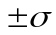、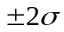和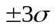范围内的概率。
（5）计算测量结果平均值的标准差，并正确的写出测量结果完整的表达式。
六、数据处理：
1.原始数据如下：（单位：s）
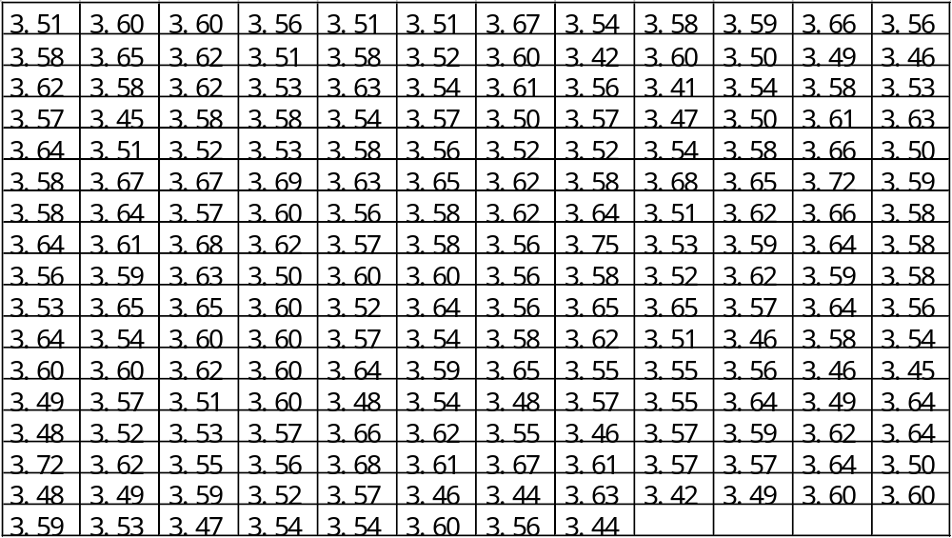
初步分析得
总和（s） | x_{max}（s） | x_{min}（s）
714.67 | 3.75 | 3.41

2.由公式（2）（3）计算得： （单位：s）
平均值 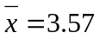
标准差 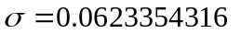

3.机械节拍器的频数和频率密度分布：
K=15
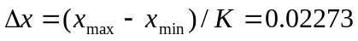 （单位：s）
小区域/s | X_{中}/s | 频数n_{i} | 频率(n_{i}/N)/% | 累计频率/% | 频率密度
3.410-3.432 | 3.4214 | 3 | 1.5 | 1.5 | 0.65982
3.433-3.454 | 3.4441 | 4 | 2 | 3.5 | 0.87977
3.455-3.477 | 3.4668 | 7 | 3.5 | 7 | 1.53959
3.478-3.500 | 3.4896 | 15 | 7.5 | 14.5 | 3.29912
3.501-3.523 | 3.5123 | 16 | 8 | 22.5 | 3.51906
3.524-3.545 | 3.5350 | 18 | 9 | 31.5 | 3.95894
3.546-3.568 | 3.5578 | 18 | 9 | 40.5 | 3.95894
3.569-3.591 | 3.5805 | 43 | 21.5 | 62 | 9.45748
3.592-3.614 | 3.6032 | 22 | 11 | 73 | 4.83871
3.615-3.636 | 3.6260 | 18 | 9 | 82 | 3.95894
3.637-3.659 | 3.6487 | 21 | 10.5 | 92.5 | 4.61877
3.660-3.682 | 3.6714 | 11 | 5.5 | 98 | 2.41935
3.683-3.705 | 3.6942 | 1 | 0.5 | 98.5 | 0.21994
3.706-3.727 | 3.7169 | 2 | 1 | 99.5 | 0.43988
3.728-3.750 | 3.7396 | 1 | 0.5 | 100 | 0.21994

4.x_{中}与f(x)的值如下：
X_{中} /s | f(x)
3.4214 | 0.32758
3.4441 | 0.74578
3.4668 | 1.48638
3.4896 | 2.59353
3.5123 | 3.96179
3.5350 | 5.29820
3.5578 | 6.20304
3.5805 | 6.35797
3.6032 | 5.70519
3.6260 | 4.48188
3.6487 | 3.08240
3.6714 | 1.85591
3.6942 | 0.97827
3.7169 | 0.45144
3.7396 | 0.18238

5.统计直方图和f(x)-x_{中}图像：
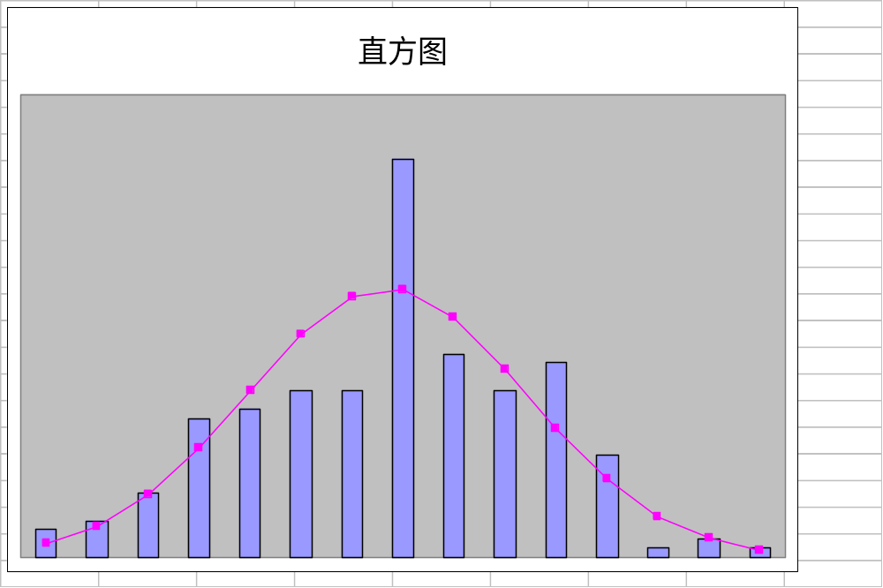

6.测量列误差出现在、和范围内的概率：
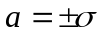时 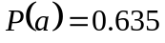
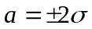时 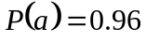
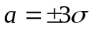时 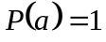

7.测量结果完整的表达式为：
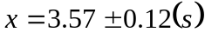 0.12从哪里来的？
七、思考题：
1.若测量结果偏离正态分布，试分析产生偏离的主要因素。
答：测量结果偏离正态分布，直方图中频率密度与f(x)上端中点不重合，偏离产生的主要因素有：
（1）测试者的心理因素
（2）外界环境因素
（3）仪器系统误差
（4）测量次数为200次，不能达到无穷多
（5）不是等精度测量
2.在不考虑系统误差的条件下，对某一物理量进行多次等精度测量时随机误差的分布有哪些特征？
答：
（1）对称性：与平均值的差值的绝对值相等时，出现的概率大致相等
（2）有界性：在一定条件下，标准差的绝对值有一定限度
（3）抵偿性：标准差的算术平均值随着n→∞而趋于零
统计直方图做成连续的！应标清楚坐标
怎么没有不确定度的计算？

